《低压排污、排水用高性能硬聚氯乙烯管材》编制说明

《低压排污、排水用高性能硬聚氯乙烯管材》编制组

2017年1月

任务来源及标准编制的意义
1、任务来源
《低压排污、排水用高性能硬聚氯乙烯管材》深圳市地方标准编制任务来源于深圳市市场监督管理局关于下达技术标准文件计划项目任务的通知[深市监（2017）9号]，由深圳市高分子行业协会、泉恩集团有限公司、深圳市标准技术研究院、中电建水环境治理技术有限公司、中国电建华东勘测设计研究院有限公司、吉林市松江塑料管道设备有限责任公司、福建集友塑料有限公司联合编制。
2、标准制定必要性
在引水工程领域，塑料管道较传统混凝土管、球墨铸铁管、玻璃钢管相比，具有安全可靠、节能环保、综合造价低、使用寿命长等特点，经济和社会效益明显，符合国家推动经济结构转型升级的号召。
我国PVC树脂原材料丰富，优质的PVC管材产品具有高强度、耐冲击、重量轻、耐腐蚀、寿命长等优异性能。本项目中低压排污、排水PVC-UH管材具有明显的性能优势，主要体现在以下几个方面：1）管材为实壁管，能够承受一定的内压和外压，低压设计保证了产品可以适应满盈情况下排污、排水的应用要求，提高长期运行安全性；2）管材具有一定柔韧性，接口为柔性接口，轴向挠度高于其他排污管，可以适应一定程度的不均匀沉降；3）柔性管通过埋地后的管土共同作用其刚度远高于刚性管；4）化学稳定性极高，在60℃以下可耐各种酸、碱、盐以及有机溶剂，不需要做防腐处理；5）采用一体成型的钢骨架密封圈连接结构，安装速度快，安装费用低；6）管材可生产12m/根，接口少；7）连接可靠，密封性好；8）维护方便，且管材运行周期内一般免维护，漏损率低；9）设计使用寿命50年，实际使用寿命预计至少可达100年。
城市排污排水工程是重要的城市基础设施，有效的城市排水系统，对保护城市水环境免遭污染，保持城市水的良性循环起着非常重要的作用。过去，我们对城市排水排污管道建设投资不够重视，大部分市政排水排污管网主要材质是混凝土管、铸铁管、陶制管以及用砖石砌成的暗渠，年久失修、接头渗漏、管道腐烂破损、塌陷、堵塞时有发生，对城市环境和城市地下水的污染极为严重。据统计，我国95％以上的城市地下水不符合饮用水标准，水污染成为城市的隐形“杀手”，排污管道的渗漏是最大的污染源之一。腐蚀和泄漏是影响给排水管道使用寿命和水污染的关键因素，PVC管材可以有效解决这一问题，实现管道系统100年以上的使用寿命。在美国，市政给水管网使用PVC给水管材市场占有率为59%，市政排水管网使用PVC排水管市场占有率为58%。PVC管材有很好的力学性能，且具备极好的耐腐蚀性，使用过程中重量轻，安装方便，不需维护，而使用混凝土或铸铁类的下水管道，在使用过程中由于易腐蚀，必须经常涂敷涂料，维护费用高，一般20年左右就需更换。因此，PVC管材是一种生产成本低、强度高，耐腐蚀的良好塑料制品。
而目前我国PVC排水管标准要求较低，规格系列不全，不能有效地保证产品质量。深圳市是国家改革创新前沿城市，2015年，市政府以1号文发布《关于打造深圳标准构建质量发展新优势的指导意见》及行动计划，提出走一条标准先行、创新驱动、内生增长、绿色低碳的质量型发展新路。在排污排水管道建设方面，按照深圳标准的理念，应保持先进的标准技术水平，通过制定国际化的PVC-UH排污排水管材深圳标准，将环保高效的排水管材应用到市政建设，实现排水管零渗漏，避免地下水污染，控制水土流失，有利于打造国际化生态文明城市，也有利于实现排污排水管的进一步规范化，优质化，对深圳和全国排水管的优质化发展和质量控制具有至关重要的作用。

二、工作简况
1、准备阶段
（1）资料收集
收集了国内外相关产品标准、工程标准、试验标准，以及工程应用相关资料等。
（2）成立编制组
成立了以深圳市高分子行业协会、泉恩集团有限公司、深圳市标准技术研究院、中电建水环境治理技术有限公司、中国电建华东勘测设计研究院有限公司、吉林市松江塑料管道设备有限责任公司、福建集友塑料有限公司组成的《低压排污、排水用高性能硬聚氯乙烯管材》编制组。
（4）起草标准条文和编制说明
本标准主要内容包括低压排污、排水用高性能硬聚氯乙烯管材（简称“低压排污、排水PVC-UH管材”）的产品性能、生产工艺、安装要求、检测和验收标准、应用实例等方面进行了调研，标准重点规定管材产品材料、产品分类、技术要求、试验方法、检验规则、标志、运输和贮存等内容。

2、征求意见阶段
（1）完成征求意见稿
（2）广泛征求意见
（3）开展试验验证工作
根据征求意见稿中性能指标和试验方法，编制组组织有关编制单位进行验证试验，检验性能指标的合理性和试验方法的可操作性。
（4）汇总、处理反馈意见
3、送审阶段
（1）完成送审稿及送审文件；
（2）协助管理部门组织专家审查；
（3）根据专家意见修改送审稿。
4、报批阶段
- 完成报批稿；
- 完成报批报告及相关文件。

三、编制原则
1、标准制定原则
（1）统一性原则
标准的文体和术语应保持一致，类似的条款应使用类似的措辞来表述，相同的条款使用相同的措辞来表述。
（2）协调性原则
为了达到所有标准整体协调的目的，标准的编写应遵守现行基础标准的有关条款。
（3）适用性原则
标准的内容应便于实施，并且易被其他的标准或文件所引用。
（4）一致性原则
如果有相应的国际文件，起草标准时应以其为基础，并尽可能保持与国际文件一致。
2、标准编写原则
标准结构和编写格式按《标准化工作导则 第1部分：标准的结构和编写》GB/T 1.1-2009 编写。

四、标准编制的国内外现状及编制依据
我国塑料管道生产量超过1000万吨，居世界第一，并形成了巨大的塑料管道加工产业。据统计，硬聚氯乙烯（PVC-U）管材已逐步取代了铸铁管等传统管材，但是由于PVC分子结构的特点，使其在加工和使用过程中光氧、热氧稳定性差。PVC-U排水管材，由于受到各种大气因素如光、热、氧、水汽、灰尘，以及工业大气污染物的综合作用，不可避免会发生老化破坏，物理性能逐渐降低，甚至不能继续使用。高性能硬聚氯乙烯（PVC-UH）管材具有高强度、耐冲击、连接密封性好、寿命长等特点。本项目产品在美国等发达国家已成熟生产，并且一直是地下管网建设中的首选产品，应用量达一半以上，在欧美国家的给排水领域中一直保持增长态势。2016年3月18日，美国达科市场咨询公司（Ducker worldwide）的报道资料显示，在美国未来20年中，重力排污管领域中，PVC管材是一种优选管材品种，其占比将达到60-65%。在国内，南水北调河北段已经成功的应用了PVC-UH 800mm的大口径管材，施工便捷性、经济性都大幅提升。
与本项目产品相关的国家标准为GB/T 20221《无压埋地排污、排水用硬聚氯乙烯（PVC-U）管材》及行业标准CJ/T 493-2016《给水用高性能硬聚氯乙烯管材及连接件》，本产品的指标在参考GB/T 20221的基础上，产品性能要求和结构要求具有明显提高，产品结构参考CJ/T 493-2016进行编制，采用一体成型的钢骨架密封圈连接结构，保证产品连接可靠性和密封性，产品技术要求参考美国标准ASTM D1784、ASTM D3034和ASTM F679进行编制。本项目主要技术特点包括：
1、管材材料安全无毒，不使用铅盐稳定剂；
2、参考美国标准规定了混配料的物性要求，保证产品质量；
3、管材尺寸最大至1600mm；管材长度可为6米或12米；
4、管材环刚度包含SN2、SN4、SN8、SN12.5、SN16；
5、管材满足0.32～0.63MPa的公称压力，并要求进行0.32～0.63MPa的连接密封性，适用于低压或无压排污、排水应用领域，同时具有很好地耐内压和耐外压性能，满足满盈情况的排污、排水管材使用要求；
6、管材承口为一体成型的钢骨架密封圈承口结构，可以保护整段管道不受冲击、振动、土壤移动、膨胀收缩的影响，从根本上解决管道接头漏水问题；
7、管材插口端插入深度标记处设计安装指导线，保证安装承插到位且避免过度承插。

五、主要技术指标
（1）产品的主要技术指标要求如下：
1）产品规格（dn110mm～1600mm）
SN2 | SN4 | SN8 | SN12.5 | SN16
SDR51 | SDR41 | SDR34 | SDR28 | SDR26
公称压力0.32MPa | 公称压力  0.4MPa | 公称压力  0.5MPa | 公称压力  0.6MPa | 公称压力0.63MPa

2）混配料物性要求
A、管材不应使用铅盐稳定剂，管材的密度为1350～1550㎏/m³；
B、混配料物性要求：
序号 | 项目 | 要求
1 | 缺口冲击强度（悬臂梁），J/m | ≥34.71
2 | 拉伸强度，MPa | ≥48.3
3 | 抗拉弹性模量，MPa | ≥2758
4 | 负载变形温度，℃ | ≥70
项 目 |  | 技术指标
密度，g/㎝3 |  | ≤1.55
环刚度，kN/㎡ | SN2 | ≥2
环刚度，kN/㎡ | SN4 | ≥4
环刚度，kN/㎡ | SN8 | ≥8
环刚度，kN/㎡ | SN12.5 | ≥12.5
环刚度，kN/㎡ | SN16 | ≥16
落锤冲击 （TIR），% |  | ≤10
维卡软化温度，℃ |  | ≥79
纵向回缩率，% |  | ≤5，管材表明应无气泡和裂纹
二氯甲烷浸渍试验（15℃，30min）或丙酮浸渍试验（23℃，20min) |  | 表面无变化
静液压试验 |  | 20℃，1h，环应力16MPa
压扁试验（压至40%） |  | 无破裂
连接密封性 |  | 20℃，1h，试验压力1*PN
3）管材性能要求

4）连接方式
采用一体成型的钢骨架密封圈承口结构，保证连接接口安装可靠性和密封性。结构如下图所示：
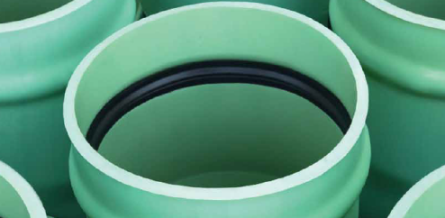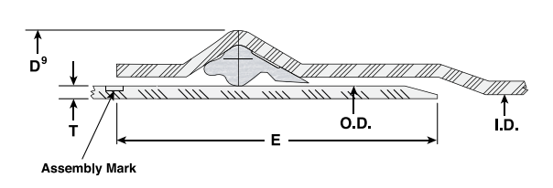
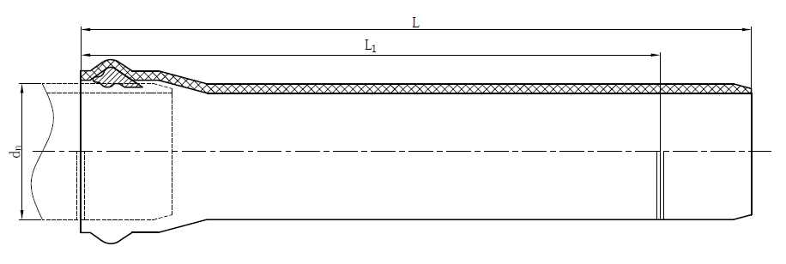
五、试验验证情况
- 管材型式检验报告
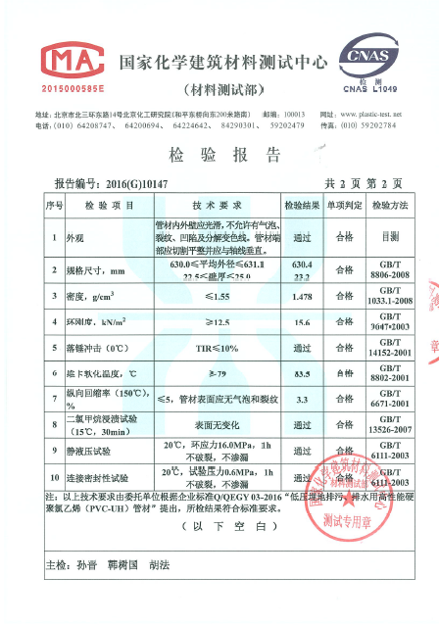

- 管材出厂检验报告
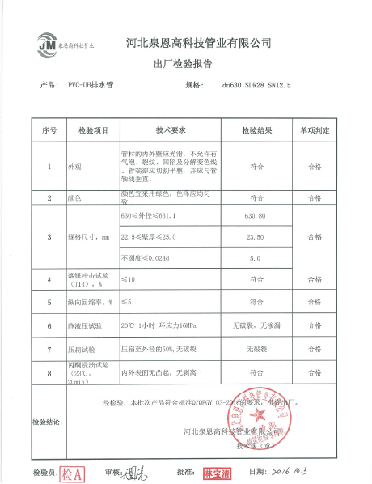

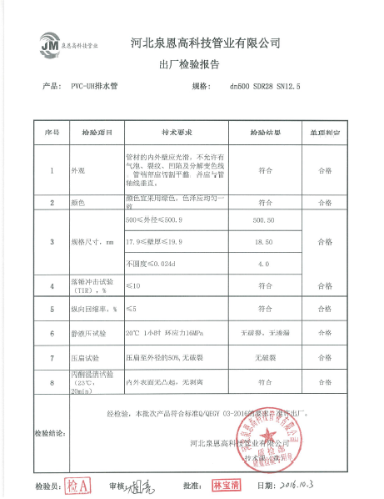

管材压扁试验：
管材压扁至管材外径的40%，释放压力后，管材无破裂，外观无任何变化，如下dn800管材样品压扁试验图片：
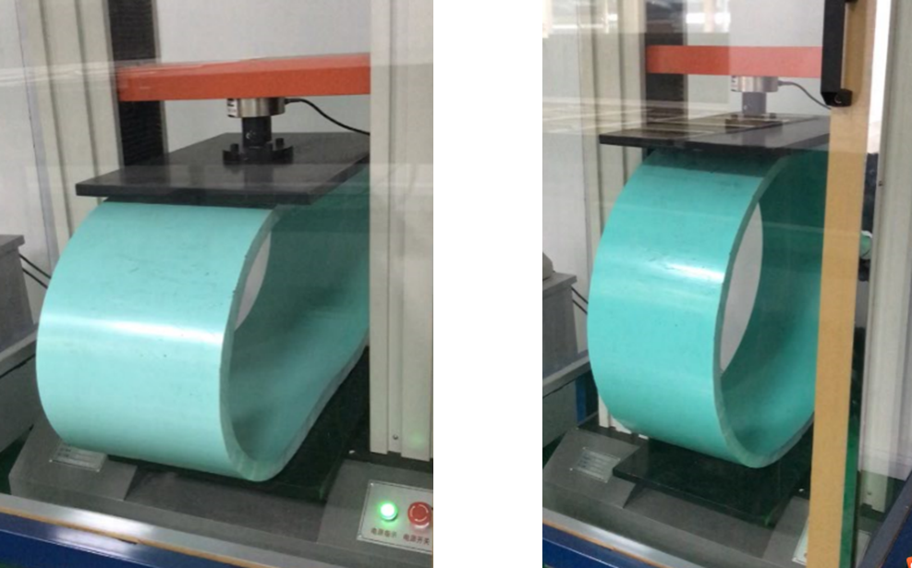
压扁至外径40% 压力释放后

管材静液压试验曲线：
